Les études cohortes

Introduction
- Parmi les études épidémiologiques, les études de cohorte appartiennent à la catégorie des études étiologiques.
- Les études de cohorte cherchent à associer "exposition à un facteur de risque" et "survenue d’une maladie», l’objectif étant de démontrer que le risque de contracter la maladie considérée est plus important chez les sujets exposés au facteur de risque étudié que chez les sujets non exposés.

Définition:
- Une étude de cohorte est une étude au cours de laquelle on compare la morbidité (ou la mortalité)observée dans un ou plusieurs groupes d’individus (cohorte), indemnes de la maladie à l’origine, exposés ou non à un facteur de risque soupçonné d’être à l’origine de la maladie. L’apparition éventuelle, au cours du temps, de la maladie étudiée est traquée chez chaque individu de la cohorte.

Principe :
- Une cohorte est composée d’individus ayant en commun au moins une caractéristique. Cela peut être un groupe de travailleurs exposés à une certaine substance, un groupe de femmes enceintes, des convives ayant participés au même repas, etc.
- L’étude cohorte étiologique consiste à comparer l’incidence d’une pathologie dans 2 ou plusieurs groupes d’individus indemnes de la maladie au départ et différant par le niveau d’exposition à un facteur de risque de la maladie étudié.
- Ce sont des études d’observation, elles représentent la forme la plus rigoureuse des études épidémiologiques non expérimentales.
- Dans les études cohortes, on s’intéresse à l’exposition et on cherche la maladie. Elles peuvent être rétrospectives ou prospectives.
Schémas d’étude : 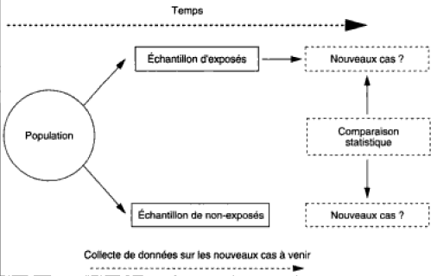

Le suivi :
- Une fois la cohorte constituée les sujets sont suivis dans le temps et c’est au cours de ce suivi que l’on dénombre les événements (décès ou maladies) auxquels on s’intéresse : ce suivi dans le temps est la caractéristique principale d’une enquête cohorte.
- Il doit être de bonne qualité afin de minimiser le nombre de perdus de vue.
- Un pourcentage très important de perdus de vue peut entrainer une mauvaise estimation de l’incidence de la maladie et créer un biais dans les résultats de l’étude.
Avantage et inconvénients des études cohortes
Avantage | Inconvénients
Bien adaptée pour étudier :  * Les risques (incidences)  * Des expositions rares  * Plusieurs maladies  * La séquence exposition-maladie  * Peu de biais de sélection  * Peu de biais de mémorisation | Non adaptée pour étudier :  * Des maladies rares  * Plusieurs expositions  * Cout élevé  * Longue période de latence  * Problèmes d’éthique

